# Front matter

lang: ru-RU title: “Шаблон отчёта по лабораторной работе номер 5” subtitle: “Дисциплина”Операционные системы"" author: “Крестененко Полина Александровна НПМ бд 01-20”

# Formatting

toc-title: “Содержание” toc: true # Table of contents toc_depth: 2 lof: true # List of figures lot: true # List of tables fontsize: 12pt linestretch: 1.5 papersize: a4paper documentclass: scrreprt polyglossia-lang: russian polyglossia-otherlangs: english mainfont: PT Serif romanfont: PT Serif sansfont: PT Sans monofont: PT Mono mainfontoptions: Ligatures=TeX romanfontoptions: Ligatures=TeX sansfontoptions: Ligatures=TeX,Scale=MatchLowercase monofontoptions: Scale=MatchLowercase indent: true pdf-engine: lualatex header-includes: - # the penalty added to the badness of each line within a paragraph (no associated penalty node) Increasing the value makes tex try to have fewer lines in the paragraph. - # value of the penalty (node) added after each line of a paragraph. - # the penalty for line breaking at an automatically inserted hyphen - # the penalty for line breaking at an explicit hyphen - # the penalty for breaking a line at a binary operator - # the penalty for breaking a line at a relation - # extra penalty for breaking after first line of a paragraph - # extra penalty for breaking before last line of a paragraph - # extra penalty for breaking before last line before a display math - # extra penalty for page breaking after a hyphenated line - # penalty for breaking before a display - # penalty for breaking after a display - = 20000 # penalty for splitting an insertion (can only be split footnote in standard LaTeX) - # or -

# keep figures where there are in the text

## # keep figures where there are in the text

# Цель работы

Приобретение практических навыков взаимодействия пользователя с системой посредством командной строки.

# Задание

Выполнить работу по заданным пунктам “Последовательность выполнения работы”

# Выполнение лабораторной работы

1)Определяем полное имя домашнего каталога, используя команду «pwd», т.к. уже находимся в домашнем каталоге (обозначается: ~). Если бы мы не находились в нем, необходимо было бы предварительно использовать команду «cd~», чтобы перейти в него.(рис. **¿fig:001?**) рисунок 1(рисунок 1)

1. 2.1) Переходим в каталог /tmp, используякоманду «cd/tmp»(рис. **¿fig:002?**) рисунок 2 (рисунок 2)

2.2) Выводим на экран содержимое каталога /tmp, используя команду «ls» с различными опциями: «ls»− выводится список каталогов и файлов, которые можно увидеть, «вручную»открыв каталог tmp «ls-a»− к списку, описанному в предыдущем пункте, добавляются скрытые каталоги и файлы(их имена начинаются с точки) «ls-F»−с помощью этой команды получаеминформацию о типах файлов «ls-l» −получаем список каталогов и файлов, но уже с более подробной информацией о них «ls-alF»−данная команда отобразит список всех каталогов и файлов, в том числе и скрытых, с подробной информацией о них (рис. **¿fig:003?**) 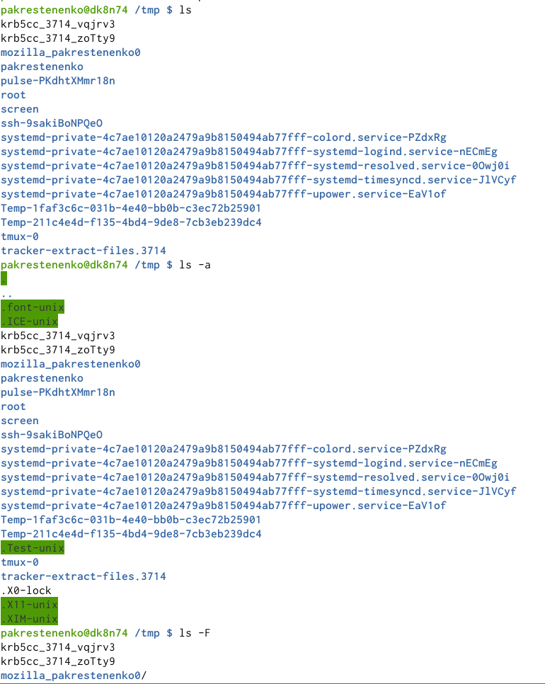 (рисунок 3) (рис. **¿fig:004?**) 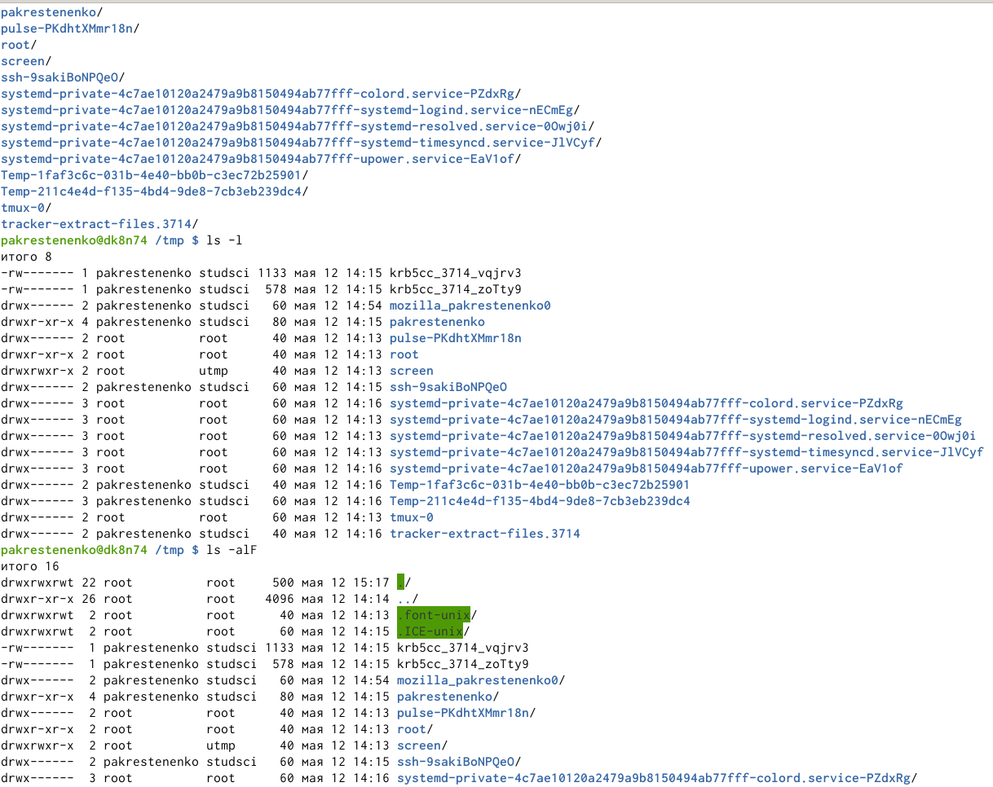 (рисунок 4) (рис. **¿fig:005?**) 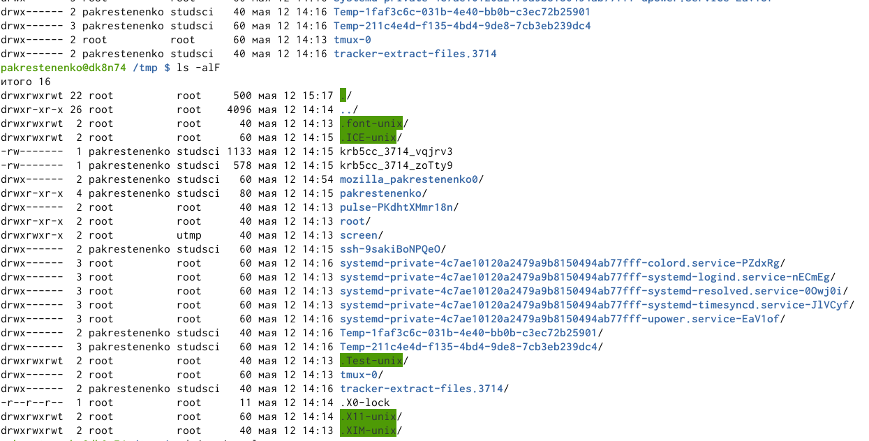 (рисунок 5)

2.3) Чтобы определить, есть ли в каталоге /var/spoolподкаталог с именем cron,перейдем в указанный каталог с помощью команды «cd/var/spool», просмотрим его содержимое, используя команду «ls»,и, таким образом,убедимся, что данный подкаталог существует .(рис. **¿fig:006?**) 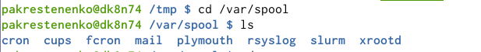 (рисунок 6)

2.4) Далее перехожу в свой домашний каталог с помощью команды «cd~»и, используя команду «ls-alF», вывожу на экран его содержимое. Из видно, что владельцем всех каталогов и файлов, кроме родительского каталога (его владелец пользователь rootиз группы пользователей root),является пользователь pakrestenenko из группы пользователей pakrestenenko. (рис. **¿fig:007?**) 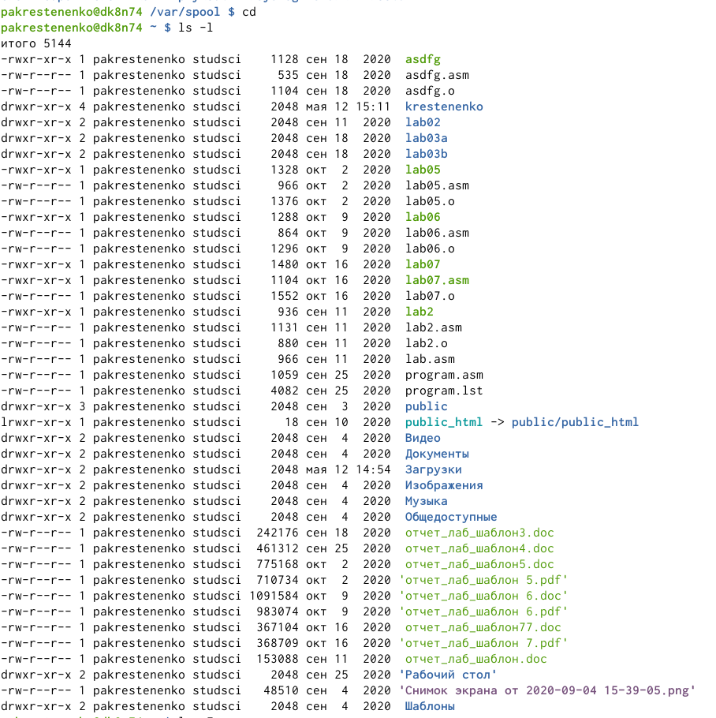 (рисунок 7)

1. 3.1) В домашнем каталоге создаем новый каталог newdir, используя команду «mkdirnewdir». (рис. **¿fig:008?**) рисунок 8 (рисунок 8)

3.2) Командой «cdnewdir»переходим в ранее созданный каталог и там создаем каталог morefun, используя команду «mkdirmorefun». (рис. **¿fig:009?**) рисунок 9 (рисунок 9)

3.3)Используя команду «mkdirlettersmemosmisk»,создаем в домашнем каталоге три новых. Далее с помощью команды «rm–rlettersmemosmisk»удаляем созданные каталоги . Командой «ls» проверяем правильность выполненных действий. (рис. **¿fig:010?**) 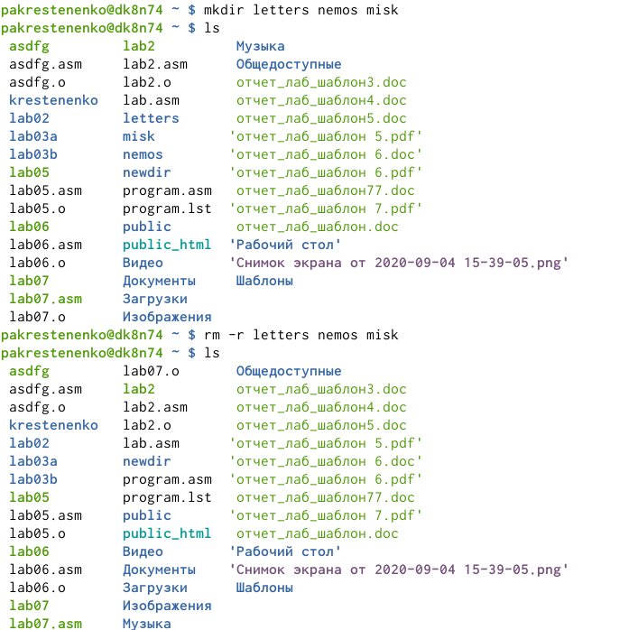 (рисунок 10)

3.4) Пробуем удалить каталог newdirкомандой «rmnewdir». Получаем отказ в выполнении команды (т.к. данный каталог содержит подкаталог morefunи требуется при удалении использовать опцию -r) . 3.5) Удаляем каталог newdir/morefun, используякоманду «rm–rnewdir/morefun».Командой «ls»проверяем правильность выполненного действия . (рис. **¿fig:011?**) 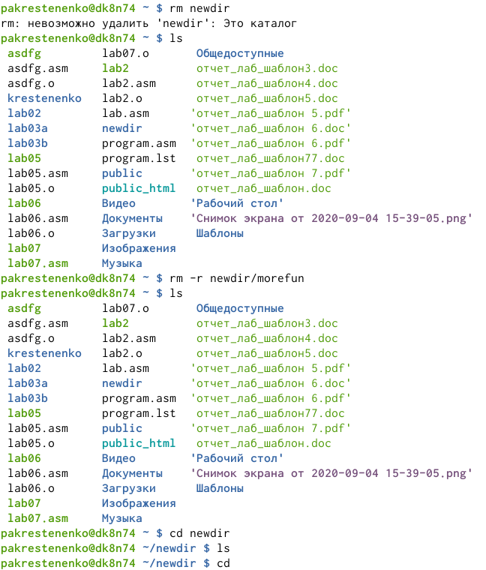 (рисунок 11)

4)Используя команду «man ls», определяю, какую опцию команды ls необходимо использовать, чтобы просмотреть содержимое не только указанного каталога, но и подкаталогов, входящих в него. (рис. **¿fig:012?**) рисунок 12 (рисунок 12) (рис. **¿fig:013?**) рисунок 13 (рисунок 13)

5)Используя то же руководство по команде «ls», открытое в предыдущем пункте, определяю набор опций команды ls, позволяющий отсортировать по времени последнего изменения выводимый список содержимого каталога с развернутым описанием файлов . (рис. **¿fig:014?**) рисунок 14 (рисунок 14) (рис. **¿fig:015?**) рисунок 15 (рисунок 15) (рис. **¿fig:016?**) рисунок 16 (рисунок 16)

6)Используякоманды «man cd», «man pwd», «man mkdir», «man rmdir», «man rm», просматриваюописание соответствующих команд.Команда cdне имеет дополнительных опций. (рис. **¿fig:017?**) 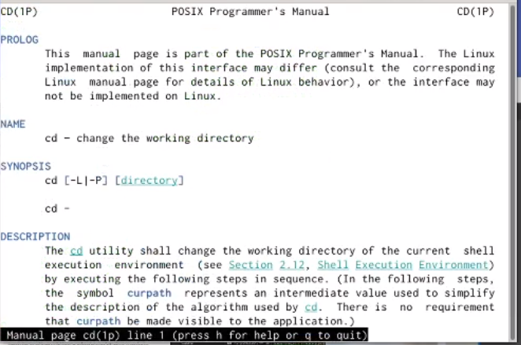 (рисунок 17)

Команда pwd: -L, –logicalне разыменовывать символические ссылки. Если путь содержит символические ссылки, то выводить их безпреобразования в исходный путь; -P, –physicalпреобразовывать(отбрасывать символические ссылки)символические ссылки в исходные имена. Если путь содержит символические ссылки, то они будут преобразованы в названия исходных директорий, на которые они указывают; –helpпоказать справку по команде pwd; –versionпоказать версию утилиты pwd (рис. **¿fig:018?**) 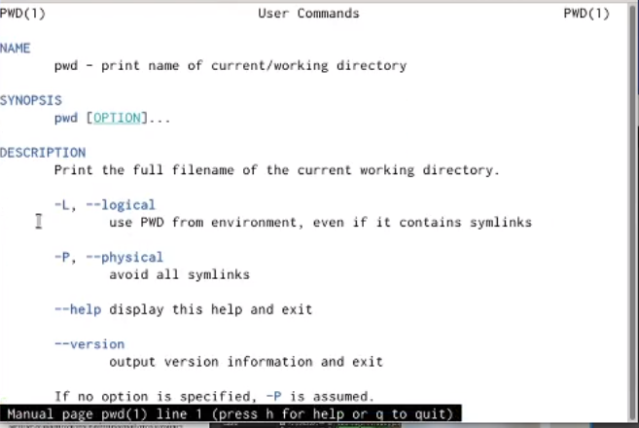 (рисунок 18)

Команда mkdir: -m,–mode=MODE устанавливает права доступа для создаваемой директории. Синтаксис MODE такой же как у команды chmod; -p,–parents создать все директории, которые указаны внутри пути. Если какая-либо директория существует, то предупреждение об этом не выводится; -v, –verbose выводить сообщение о каждой создаваемой директории; –help показать справку по команде mkdir; –version показать версию утилиты mkdir (рис. **¿fig:019?**) 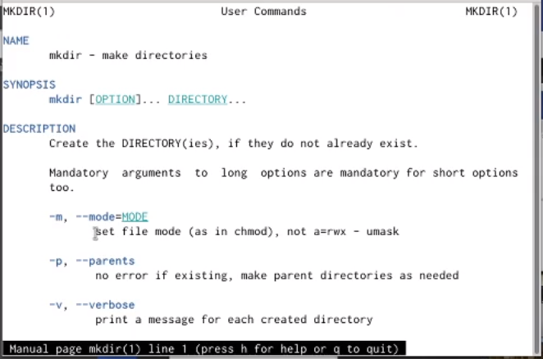 (рисунок 19)

Команда rmdir: –ignore-fail-on-non-emptyи гнорировать директории, которые содержат в себе файлы; -p, –parentsв этой опции каждый аргумент каталога обрабатывается как путь, из которого будут удалены все компоненты, если они уже пусты, начиная с последнего компонента; -v, –verbose отображение подробной информациидля каждого обрабатываемого каталога; –help показать справку по команде rmdir; –version показать версию утилиты rmdir (рис. **¿fig:020?**) 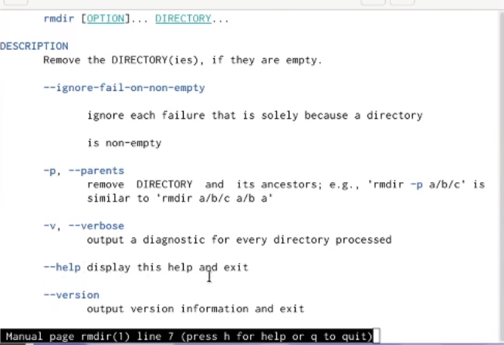 (рисунок 20)

Команда rm : -f, –force игнорировать несуществующие файлы и аргументы. Никогда не выдавать запросы на подтверждение удаления; -i выводить запрос на подтверждение удаления каждого файла; -I выдать один запрос на подтверждение удаления всех файлов, если удаляется больше трех файлов или используется рекурсивное удаление. Опция применяется, как более «щадящая» версия опции –i; (рис. **¿fig:021?**) 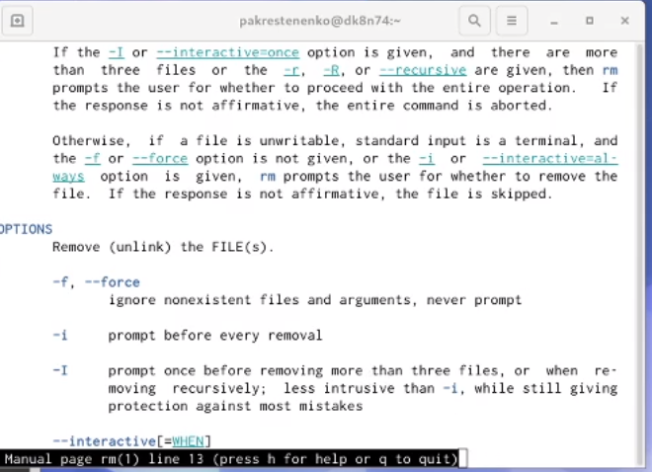 (рисунок 21)

7)Выведем историю команд с помощью команды «history». Далее, используя команды, «!232:s/morefun/lab»и «!244»,выполним команды 232 и 244 (в 232 будет создан каталог lab вместо morefun). (рис. **¿fig:022?**) 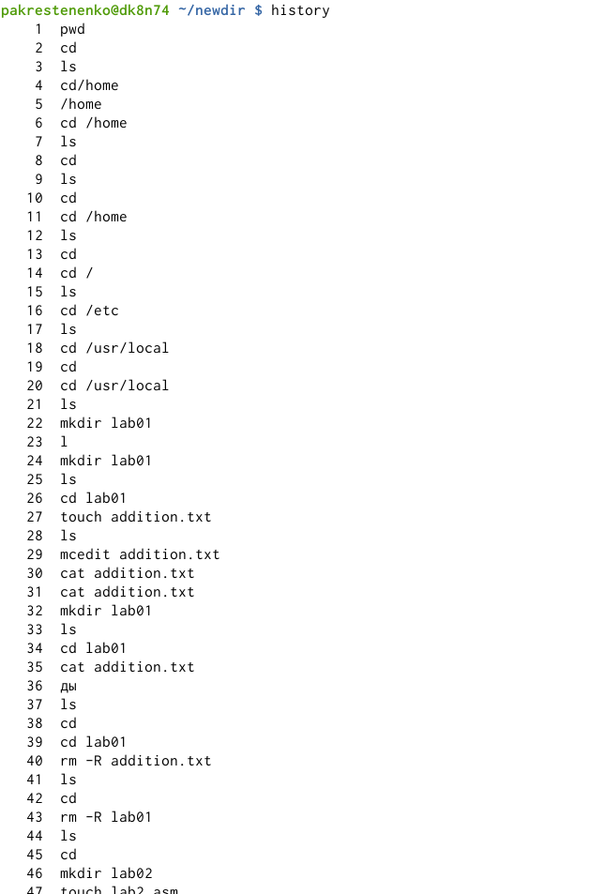 (рисунок 22) (рис. **¿fig:023?**) 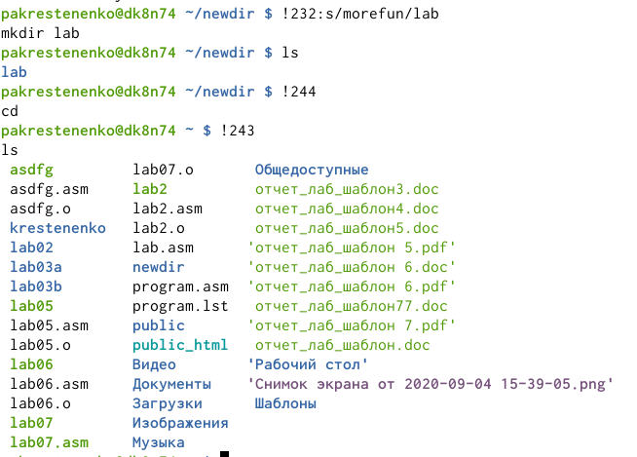 (рисунок 23)

Контрольные вопросы: 1)Команднаястрока–специальная программа, позволяющая управлять операционной системой при помощи текстовых команд, вводимых в окне приложения. 2)Для определения абсолютного пути к текущему каталогу используется команда pwd (print working directory). Например, команда «pwd» в моем домашнем каталоге выведет: /home/pakrestenenko 3)Команда «ls-F» (или «ls-aF», тогда появятся еще скрытые файлы) выведет имена файлов в текущем каталоге и их типы. Тип каталога обозначается /, тип исполняемого файла обозначается *, тип ссылки обозначается @. 4)Имена скрытых файлов начинаются с точки. Эти файлы в операционной системе скрыты от просмотра и обычно используются для настройки рабочей среды. Для того, чтобы отобразить имена скрытых файлов, необходимо использовать команду «ls –a». 5)Команда rm используется для удаления файлов и/или каталогов. Команда rm-iвыдает запрос подтверждения наудаление файла. Команда rm-rнеобходима, чтобы удалить каталог, содержащий файлы. Без указания этой опции команда не будет выполняться. Если каталог пуст, то можно воспользоваться командой rmdir. Если удаляемый каталог содержит файлы, то команда не будетвыполнена –нужно использовать «rm -r имя_каталога».Таким образом, каталог, не содержащий файлов, можно удалить и командой rm, и командой rmdir. Файл командой rmdirудалить нельзя. 6)Чтобы определить, какие команды выполнил пользователь в сеансе работы, необходимо воспользоваться командой «history». 7)Чтобы исправить илизапустить на выполнение команду, которую пользователь уже использовал в сеансе работы, необходимо: в первом случае:воспользоваться конструкцией !:s//, во втором случае: !. 8)Чтобы записать в одной строке несколько команд, необходимо между ними поставить ; . Например, «cd /tmp; ls». 9)Символ обратного слэша использовать управляющие символы (“.”, “/”, “$”, "*“,”[“,”]“,”^“,”&“) без их интерпретации командной оболочкой; процедура добавления данного символа перед управляющими символами называетсяэкранированием символов.Например, команда «lsnewdir/morefun» отобразит содержимое каталога newdir/morefun. 10)Команда «ls -l» отображает список каталогов и файлов с подробной информацией о них(тип файла, право доступа, число ссылок, владелец, размер, дата последней ревизии, имя файла или каталога). 11)Полный, абсолютный путь от корня файловой системы –этот путь начинается от корня”/" и описывает весь путь к файлуили каталогу; Относительный путь–это путь к файлу относительно текущего каталога(каталога, где находится пользователь).Например, «cd/newdir/morefun»–абсолютный путь, «cdnewdir»–относительный путь. 12)Чтобы получить необходимую информацию о команде, необходимо воспользоваться конструкцией man[имя_команды], либо использовать опцию help, которая предусмотрена для некоторых команд.13)Для автоматического дополнения вводимых команд служит клавиша Tab.

# Выводы

В ходе выполнения данной лабораторной работы я приобрела практические навыкивзаимодействия с системой посредством командной строки.